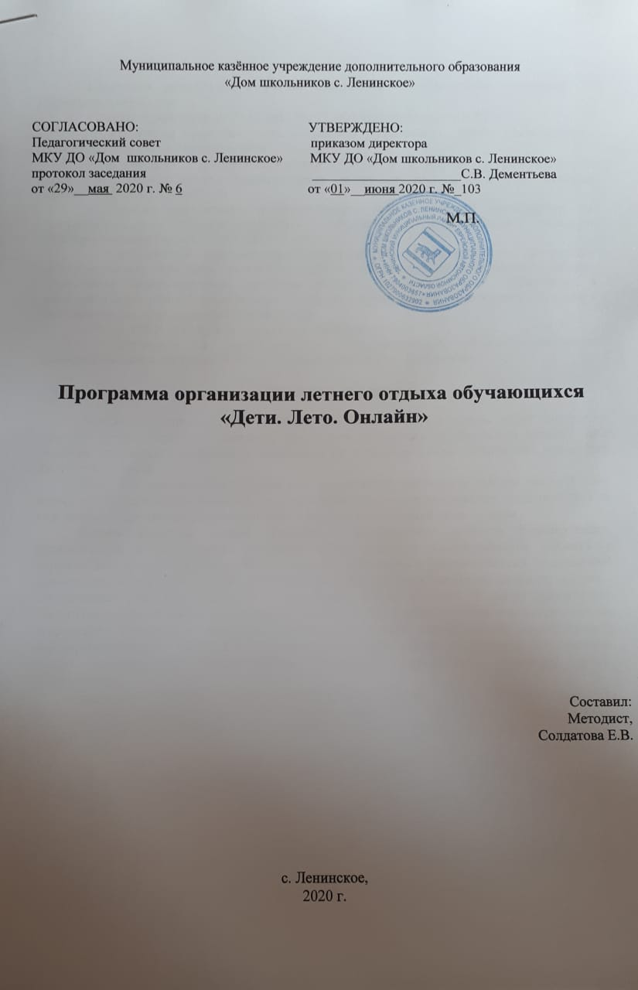
Программа разработана с учетом следующих законодательных нормативно – правовых документов:
−Федеральный Закон от 29.12.2012 No 273-ФЗ «Об образовании в РФ».
− Концепция развития дополнительного образования детей (Распоряжение Правительства РФ от 4 сентября 2014 г. No 1726-р).
− «Санитарно - эпидемиологические требования к устройству, содержанию и организации режима работы образовательных организаций дополнительного образования детей» (СанПиН 2.4.4.3172-14)
− Порядок организации и осуществления образовательной деятельности по дополнительным общеобразовательным программам, утверждённый приказом Минпросвещения России от 09.11.2018 N 196

- Методические рекомендации Министерства просвещения по реализации образовательных программ начального общего, основного общего, среднего общего образования, образовательных программ среднего профессионального образования и дополнительных общеобразовательных программ с применением электронного обучения и дистанционных образовательных технологий.
- Устав МКУ ДО «Дом школьников с. Ленинское».
- Положение о проектирование дополнительных общеобразовательных общеразвивающих программ МКУ ДО «Дом школьников с. Ленинское»

Пояснительная записка.

Летние каникулы – самые любимые для детей. С точки зрения детей школьного возраста летний период – идеальное время для отвлечения от школьных занятий, для развития творческого потенциала, включения их в систему новых отношений, время для личностного роста.
Лето для дошкольника - время игр, развлечений, свободы в выборе занятий. Это время, когда дети имеют возможность снять психологическое напряжение, накопившееся за год, внимательно посмотреть вокруг себя и увидеть, что удивительное - рядом.
Летние каникулы глазами педагога – продолжение процесса формирования, социализации и образования личности через активное взаимодействие ребенка с окружающей средой благодаря обогащению его социального взаимодействия, повышению самостоятельности и изменению деятельности. Залог успеха организации детского отдыха – согласование этих представлений о назначении летних каникул. У ребят значительно увеличивается часть свободного времени, которое можно и нужно использовать для развития творческого потенциала, совершенствования личностных возможностей, приобщения к ценностям культуры, вхождение в систему социальных связей, воплощения собственных планов, удовлетворения индивидуальных интересов в личностно – значимых сферах деятельности.
Программа летнего отдыха обучающихся «Дети. Лето. Онлайн» является краткосрочной, разделена на 5 тематических недель, в ходе которых ребятам будет предложено принять участие в ряде мастер-классов, акций, флешмобов и других мероприятий.
Актуальность данной программы заложена в следующих ее качествах:
- многообразие направлений деятельности. Образовательная программа предлагает различный спектр видов деятельности детского сообщества, как индивидуальных, так и коллективных. Каждый ребёнок получает возможность неоднократно испытать ситуацию успеха, повысить свой статус.
- свободный выбор вида деятельности. Профиль деятельности выбирается ребенком самостоятельно, в соответствии с его интересами, природными склонностями и способностями.
Целесообразность программы раскрывается во всех аспектах образовательного процесса – воспитании, обучении, развитии.
Новизна программы прослеживается в широком приобщении детей к разнообразному социальному опыту, созданию в коллективе стиля отношений сотрудничества, содружества, сотворчества.
Педагогическая идея программы: Укрепление духовного, нравственного, психического и физического здоровья детей и подростков, создание условий для приобретения ими позитивного опыта.
Организаторы программы
Муниципальное казённое учреждение дополнительного образования «Дом школьников с. Ленинское» муниципального образования «Ленинский муниципальный район» Еврейской автономной области
Сроки реализации.
По продолжительности программа является краткосрочной, то есть реализуется в течение 1 летней смены с 01.06.2020 г. по 30.06. 2020 г.

Цель программы:
Создание благоприятных образовательных условий для развития творческой, социально активной личности, способной успешно адаптироваться к меняющимся социальным условиям; осуществление комплексного подхода к организации летнего отдыха.
Задачи:
1. Создать благоприятную психоэмоциональную атмосферу, способствующую раскрытию, развитию и реализации интеллектуального, физического, творческого потенциала участников смены через сплочение временного детского коллектива и включение в творческие мероприятия смены.
2. Способствовать адаптации участников смены к социальным условиям через формирование активной жизненной позиции, коммуникативных и организаторских качеств, рефлексии, самостоятельности, ответственности и социально полезной деятельности.
Участники программы:
- Учащиеся МКУ ДО «Дом школьников с. Ленинское» от 5 до 16 лет.
- Педагогический коллектив МКУ ДО «Дом школьников с. Ленинское».
Ожидаемые результаты:
- укрепление эмоционального состояния обучающихся;
- сплочение коллектива учащихся МКУ ДО «Дом школьников с. Ленинское»
- расширение кругозора детей в области знаний о праздниках и традициях России;
- получение участниками смены умений и навыков индивидуальной и коллективной творческой, социальной, активной деятельности;
- получение участниками смены навыков безопасной жизнедеятельности;
- активизирование познавательной деятельности, развитие творческого мышления;
- личностный рост каждого ребенка, проявляющийся в достижении определенных результатов в каком-либо виде деятельности;
- максимальная ступень самореализации каждого.

Тематическое планирование

№ | Тема недели | Итог недели
1 неделя | «Безопасное детство моё»  (1 июня – День защиты детей) | Флешмоб: «Дети за безопасность»  Профилактические мероприятия: рекомендации специалистов по ГО ЧС и ПДД, безнадзорности и правонарушениям, пожарной безопасности, безопасного поведения на воде и в лесу и др.
2 неделя | «Мой дом – моя Родина»  (12 июня – День России) | Тематическая фотогалерея на странице учреждения в инстаграм @domshkolnikov_leninskoe
3 неделя | «День здоровья»  (21 июня – день медицинского работника) | Акция #Спасибо_доктор!(видеообращения к медицинским работникам Ленинского района)  Размещение видеоматериалов, подготовленных участниками акции на странице учреждения в инстаграм @domshkolnikov_leninskoe  Вручение сотрудникам ЦРБ с. Ленинское и ФАПов Ленинского района открыток, выполненных на мастер-классе.
4 неделя | «На страже мира»  (22 июня День памяти и скорби) | Акция «Символ мира»: возложение поделок, выполненных на мастер-классах к обелискам, в том селе Ленинского района, где проживает участник акции.
5 неделя | «Дружат дети на планете»  Итоговая неделя | Флешмоб «Коктейль дружбы»  Рефлексия  Награждение

Календарный план программы

№ | мероприятие | дата | Форма мероприятия
1 неделя «Безопасное детство моё»
1 | «Везунчик» | 01.06.20 | Лотерея
2 | «Водное слово» | 02.06.20 | Объявление: информирование о предстоящей неделе  Видеорекомендации от представителей системы охраны жизнедеятельности Ленинского района.
3 | «Кинозал» | 03.06.20 | Просмотр тематических видеоматериалов
4 | Портал «Спас экстрим»  www.spas-extrim.ru | 04.06.20 | Онлайн-игры
5 | «Дети за безопасность» | 05.06.20 | флешмоб
2 неделя «Мой дом-моя Родина»
6 | «Вводное слово»  «Моё село – моя душа» | 08.06.20 | Информационная справка о празднике «День России»  Объявление об организации онлайн галереи
7 | «Поделка ко Дню России»  «Рисунок ко Дню России» | 09.06.20 | Мастер-классы
8 | «Моя Россия» | 10.06.20 | викторина
9 | «Мой дом –моя Родина»  «Моё село – моя душа» | 11.06.20 | Онлайн фотогалереи в инстаграм @domshkolnikov_leninskoe
3 неделя «День здоровья»
10 | «Вводное слово»  «Советы доктора» | 15.06.20 | Объявление: информирование о предстоящей неделе  Рекомендации от медицинских работников ЦРБ с. Ленинское
11 | «Подарок врачу своими руками» | 16.06.20 | Мастер - класс
12 | «День ПП» | 17.06.20 | Составление технологической карты рецепта
13 | «День спорта» | 18.06.20 | Ведеоролики от детей, обмен опытом
14 | #Спасибо_доктор! | 19.06.20 | Акция
4 неделя «На страже мира»
15 | «Вводное слово»  «Свеча памяти» | 22.06.20 | Объявление: информирование о предстоящей деятельности. Информационная справка «Дне памяти и скорби»  Всероссийская онлайн акция.
16 | «Год памяти и славы» | 23.06.20 | Викторина
17 | «Голубь мира»  «Цветок памятипамяти» | 24.06.20 | Мастер-классы
18 | «Зал памяти и скорби» | 25.06.20 | Онлайн-экскурсия в Музей Победы
19 | «Символ мира» | 26.06.20 | Акция
5 неделя «Дружат дети на планете»
20 | «Вводное слово»  «Коктейль дружбы» | 29.06.20 | Объявление: информирование о предстоящей деятельности  Флешмоб
21 | «Дружат дети на планете» | 30.06.20 | Онлайн конкурс рисунков  Подведение итогов  награждение

Условия реализации программы:
Вся информационная, образовательная и развлекательная деятельность осуществляется в группе WhatsApp «Дети. Лето. Онлайн.», куда добавлены все желающие дети, обучающиеся в кружках МКУ ДО «Дом школьников с. Ленинское», а также их родители. Все участники программы используют телефоны и имеют доступ к интернет-подключению. В работе педагоги используют собственные наработки, а также интернет-ресурсы.

Критерии определения результативности программы.

Оценка качества реализации программы основывается на методе наблюдения. При активном участии детей и взрослых в реализации программы предполагается, что у каждого возникнет чувство сопричастности к большому коллективу единомышленников.
Успешность детей в различных мероприятиях повысит социальную активность, даст уверенность в своих силах и талантах.
Объектами системы оценки качества реализации программы выступают:
- индивидуальные достижения детей (активность участия в мероприятиях и награждение по итогам смены);
- профессиональная компетентность педагогов, их деятельность по обеспечению требуемого качества проведенных мероприятий (наблюдение за реализацией всех мероприятий со стороны администрации, активное участие детей в отдельности во всех мероприятиях);
- качество организации воспитательного процесса (наблюдение, совместный анализ мероприятий);
- материально-техническое обеспечение образовательного процесса;
- сохранность контингента;

Формы и методы работы
.
Программа смены ориентирована на детей дошкольного, младшего и среднего школьного возраста, разграничения мероприятий в соответствии с возрастными особенностями и возможностями детей не предполагается, так как мероприятия адаптированы под любой возраст.
Формы работы: мастер - класс, флешмоб, акция, викторина, мозговой штурм, онлайн-игра, онлайн - выстака, онлайн- акция. Предполагается кураторство 3 педагогов дополнительного образование и методиста МКУ ДО «Дом школьников с. Ленинское» в проведении творческих мероприятий.

Индивидуальные и коллективные формы работы осуществляются с использованием:
- метода дистанционного и онлайн – обучения.

Список литературы:

1. Артамонова Л.Е. Летний лагерь: Организация, работа вожатого, сценарии мероприятий:1-11 классы. –М., 2007 г.
2. Елжова Н.В. Лето, ах, лето! Праздники, развлечения, конкурсы при организации досуга в детских оздоровительных центрах [Текст] /Н.В. Елжова. - Ростов-на-Дону: Феникс, 2004. - 224 с.
3. Фантазия + Творчество = Каникулы. Методические и практические материалы в помощь организаторам оздоровительного отдыха детей и подростков. - М., 2006.
4. Афанасьев С.П., Коморин С.В. 300 творческих конкурсов. - М., 2012.

